 บันทึกข้อความ
ส่วนราชการ สภ.ศรีนครินทร์ จว.พัทลุง โทร. ๐ – ๗๔๖0 – 5656
ที่ ๐๐๒๔(พท).(19)(11)/ - วันที่ 1 เมษายน ๒๕67
เรื่อง รายงานการปฏิบัติราชการประจำเดือน มี.ค. 2567

เรียน ผกก.สภ.ศรีนครินทร์

งานป้องกันปราบปราม สภ.ศรีนครินทร์ ขอรายงานการปฏิบัติราชการประจำเดือน มีนาคม 2567 รายละเอียดดังนี้
1.โครงการ/กิจกรรม
๒.รายละเอียด โดยสังเขป (ระบุวัน เวลา สถานที่ กิจกรรม ใคร ทำอะไร)
๓.ระยะเวลาดำเนินการ ตั้งแต่วันที่ ๑ – 31 มีนาคม 2567
๔.หน่วยงานที่รับผิดชอบ
5.ผลที่ได้รับ
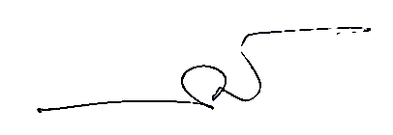
6.ภาพโครงการ/กิจกรรม (ตามเอกสารแนบ)
จึงเรียนมาเพื่อโปรดทราบ
ร.ต.อ.
( กณวรรธน์ เพิ่มบุญ )
รอง สวป.ฯ รรท.สวป.สภ.ศรีนครินทร์

เรียน ผกก.สภ.ศรีนครินทร์
เพื่อโปรดทราบ


พ.ต.ต.
( วิโรจน์ อุ้ยตยะกุล )
สวป.ฯ รรท.รอง ผกก.ป.สภ.ศรีนครินทร์

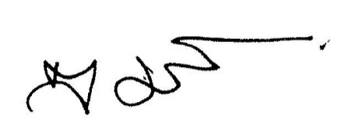
-ทราบ

พ.ต.อ.
(สมศักดิ์ มีสัจจานนท์)
ผกก.สภ.ศรีนครินทร์
ภาพโครงการ/กิจกรรม งานป้องกันปราบปราม สถานีตำรวจภูธรศรีนครินทร์
ประจำเดือน มีนาคม พ.ศ.2567

- ตั้งจุดตรวจ จุดสกัด 46 ครั้ง
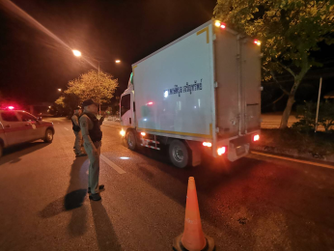
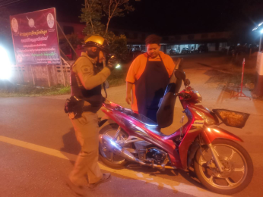
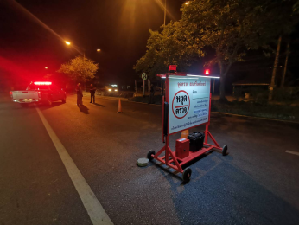

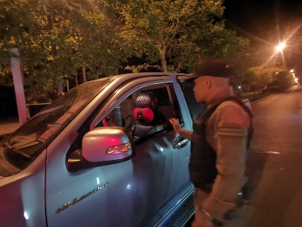
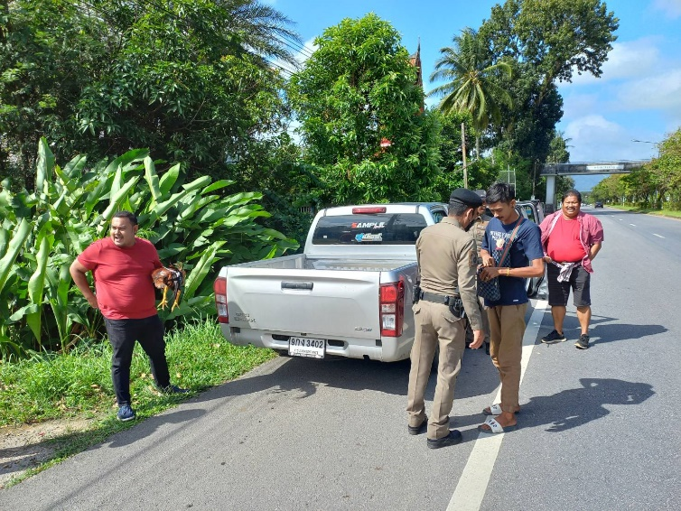

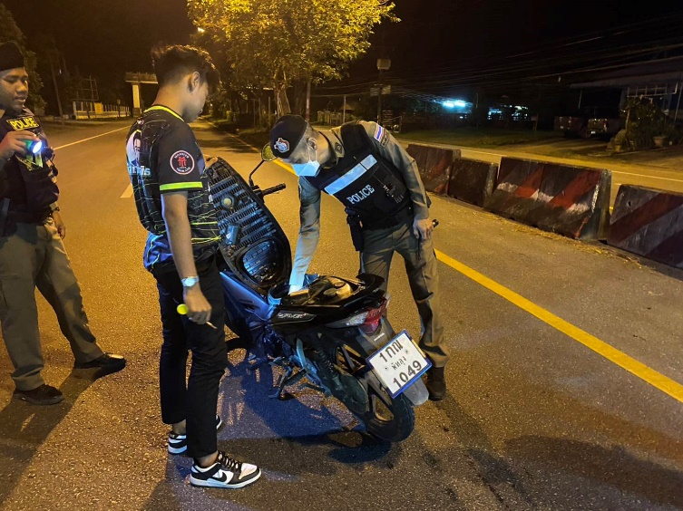
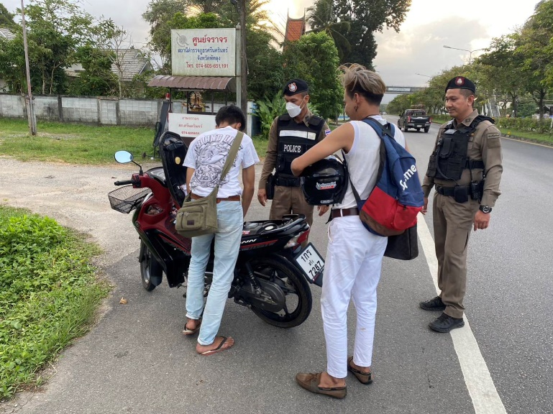

- ร่วมตรวจค้นเรือนจำนาวง
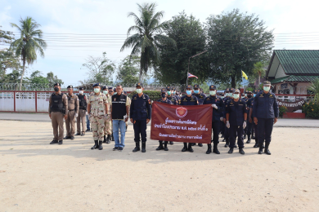
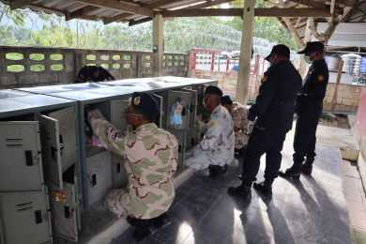

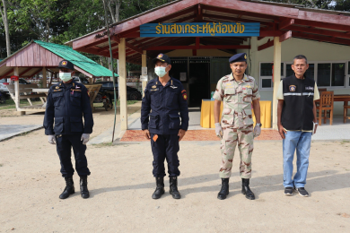

- ส่งกำลังพลคุมหน่วยเลือกตั้งซ่อม สมาชิดสภาเทศบาลตำบลอ่างทอง

- วันที่ 4 มี.ค. 67 เวล 09.30 น. ซึ่งเป็นวันที่ 2 ของการร่วมค้นหา ลุงตุด(นายแหวน หมานมา)อายุ 72 ปี สายตรวจลำสินธุ์ ร่วมกับ กู้ภัย ฝ่ายปกครองนำทีมโดยท่านนายอำเภอศรีนครินทร์ ออก ว.4 เหตุบุคคลผู้สูงอายุสูญหายออกจากบ้านเลขที่ 82 ม.3 ต.ลำสินธุ์ อ.ศรีนครินทร์ จ.พัทลุง เป็นวันที่ 2 ผู้ใดพบเห็นชายวัยประมาณ 72 ปีแจ้งเบาะแสเพิ่มเติม
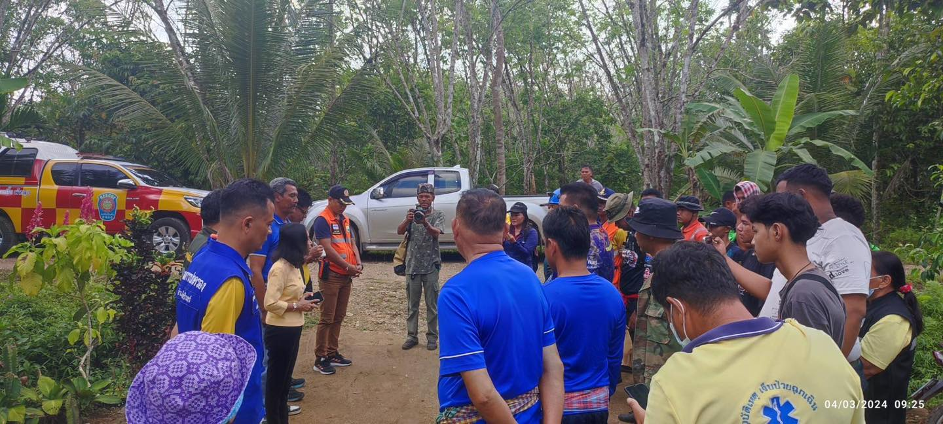

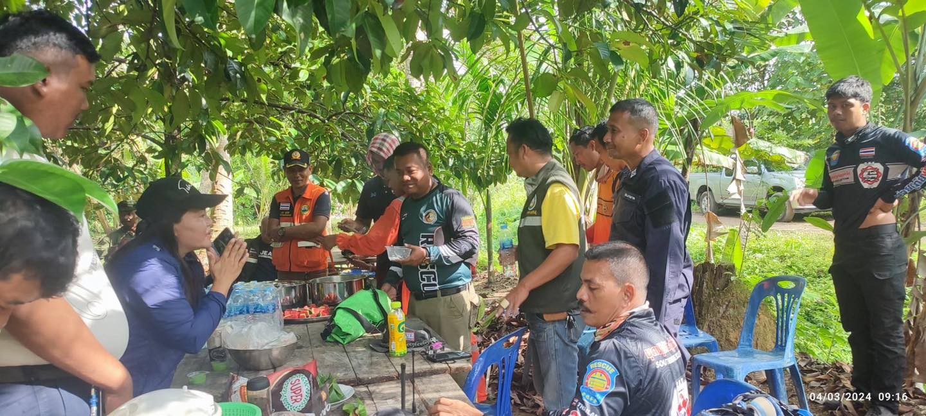

- วันที่ 7 มีนาคม 2567 เวลา 09.30 น. ภายใต้การอำนวยการของ พ.ต.อ.สมศักดิ์ มีสัจจานนท์ ผกก.สภ.ศรีนครินทร์ มอบหมายให้ ด.ต.หญิงศิริมา สุขทอง (ครูตำรวจแดร์) มอบใบประกาศนียบัตรแก่ผู้สำเร็จโครงการแดร์ ณ รร.วัดเกษตรนิคม ต.ลำสินธุ์ อ.ศรีนครินทร์ จ.พัทลุง
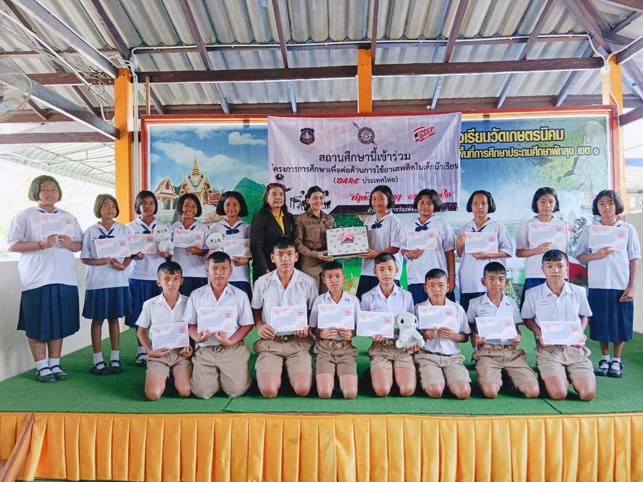
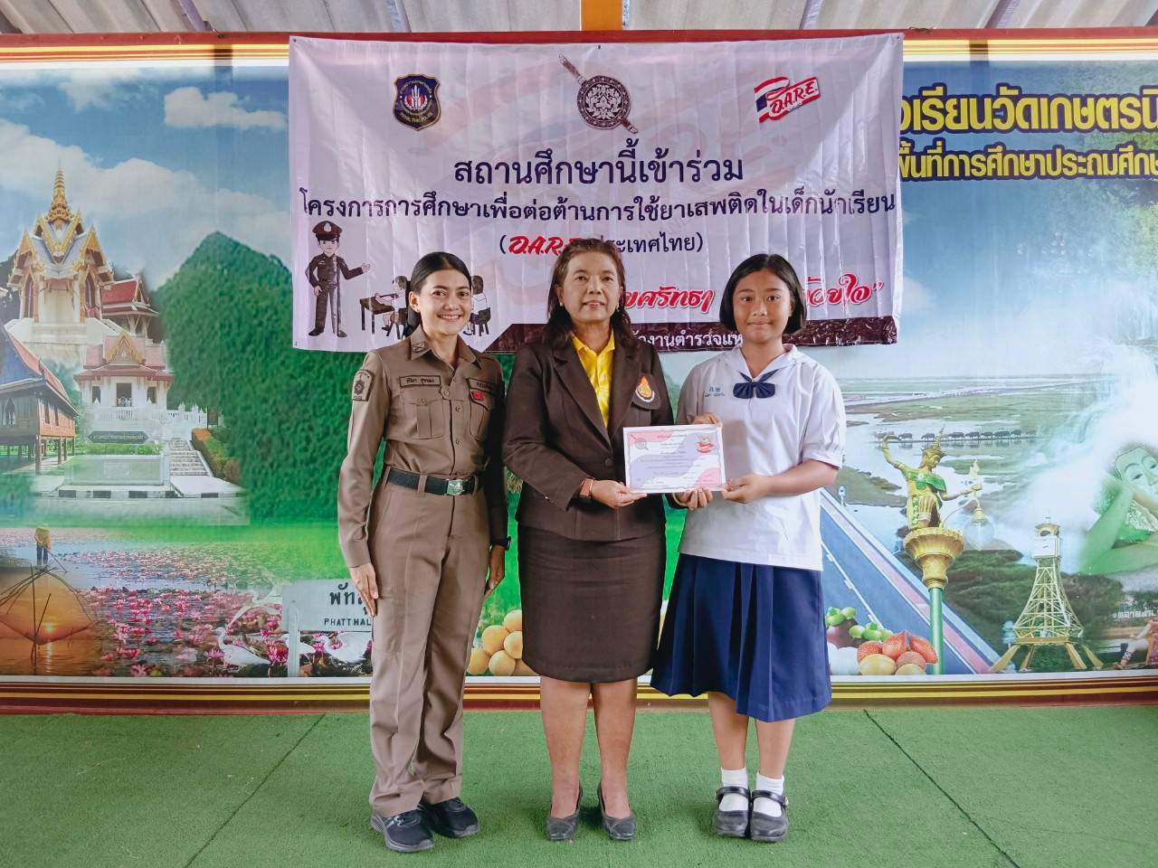

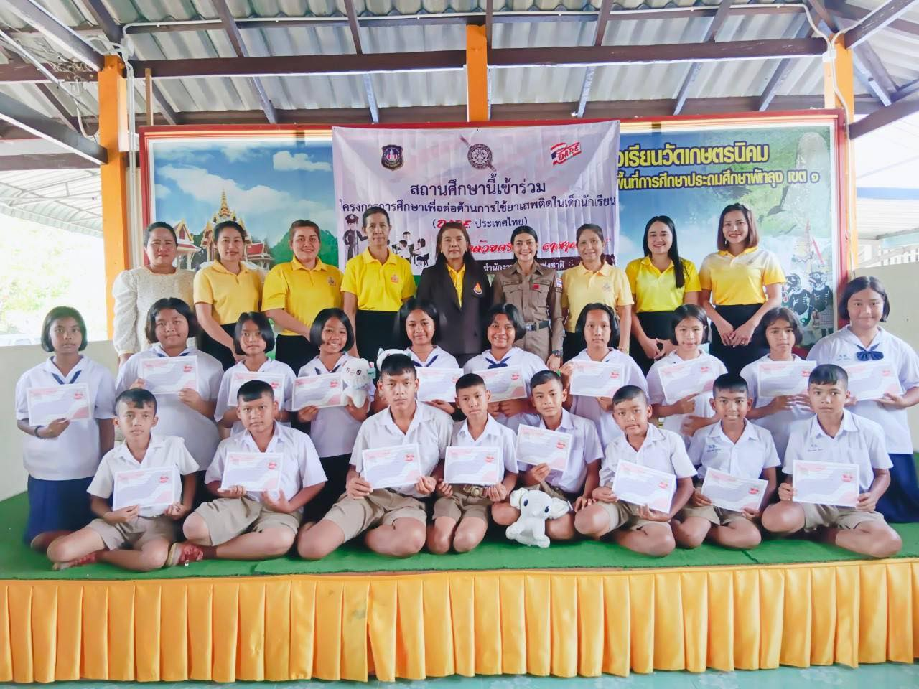
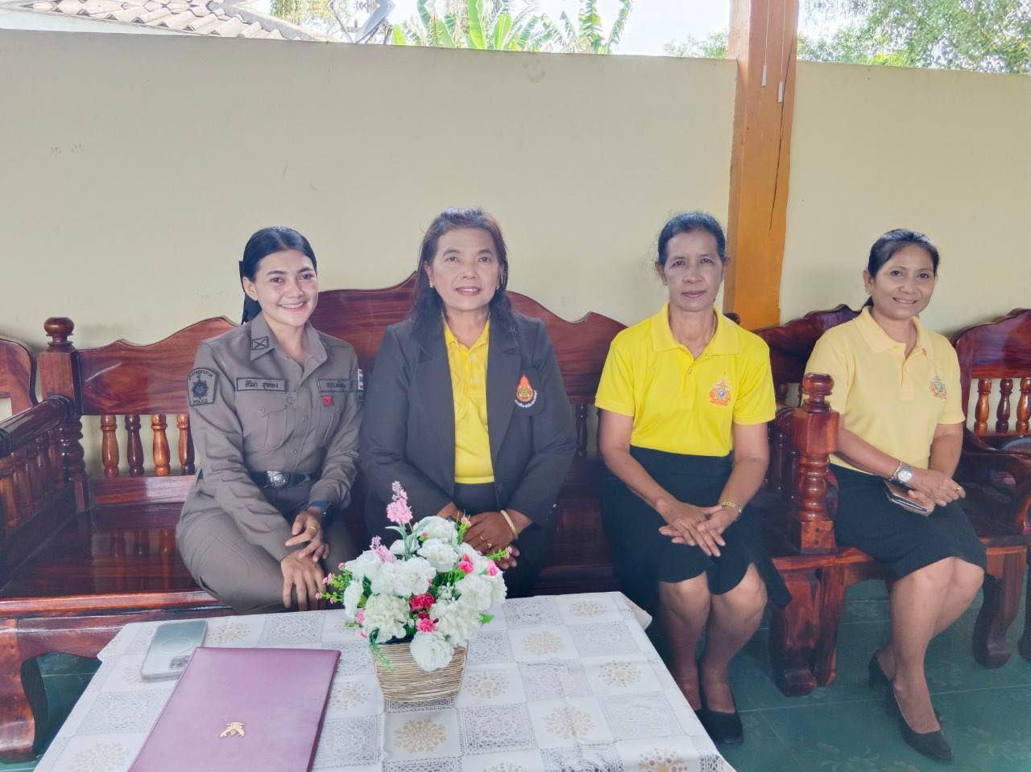

- วันที่ 11 มีนาคม 2567 เวลา 08.00 น. ภายใต้การอำนวยการของ พ.ต.อ.สมศักดิ์ มีสัจจานนท์ ผกก.สภ.ศรีนครินทร์ มอบหมายให้ ด.ต.หญิงศิริมา สุขทอง (ครูตำรวจแดร์) มอบใบประกาศนียบัตรแก่ผู้สำเร็จโครงการแดร์ ณ รร.วัดบ้านนาวง ต.บ้านนา อ.ศรีนครินทร์ จ.พัทลุง
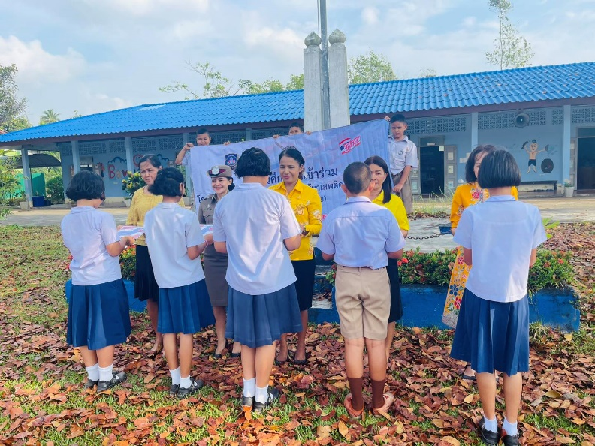
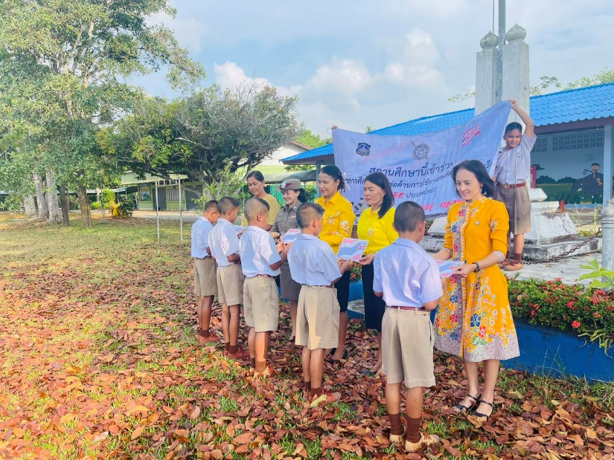

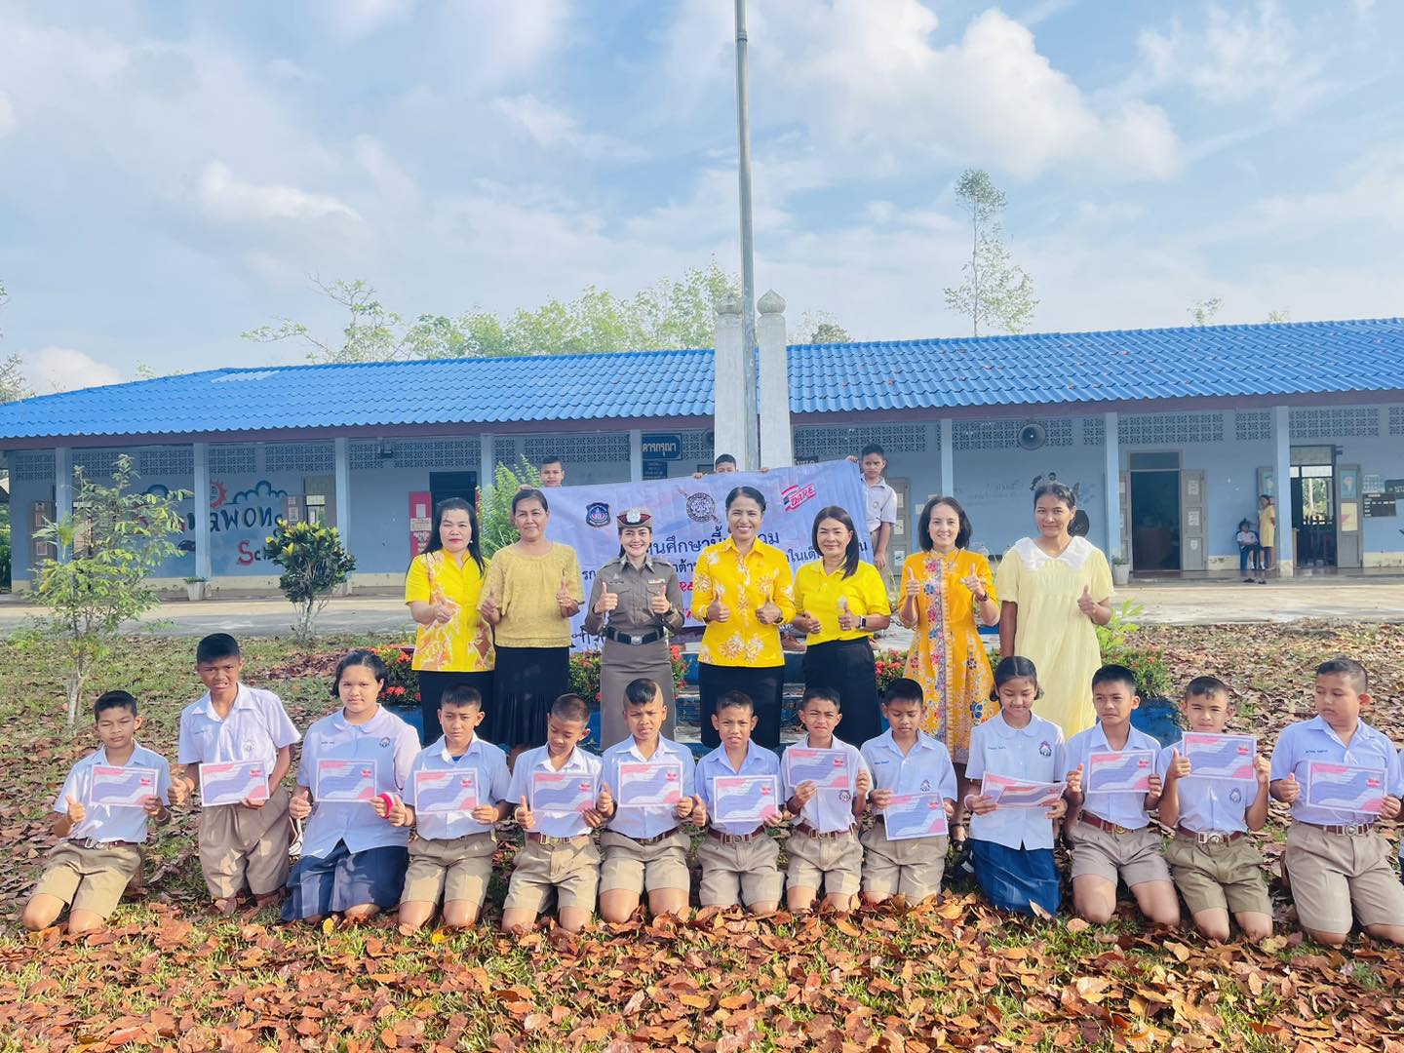

5. วันที่ 18 มี.ค. 67 เวลา 09.30 น. พ.ต.อ.สมศักดิ์ มีสัจจานนท์ ผกก.สภ.ศรีนครินทร์ ปล่อยแถวชี้แจง กำชับการปฏิบัติหน้าที่ การตั้งด่านตรวจจราจร ณ ศูนย์จราจรบ้านนา ต.บ้านนา อ.ศรีนครินทร์ จ.พัทลุง
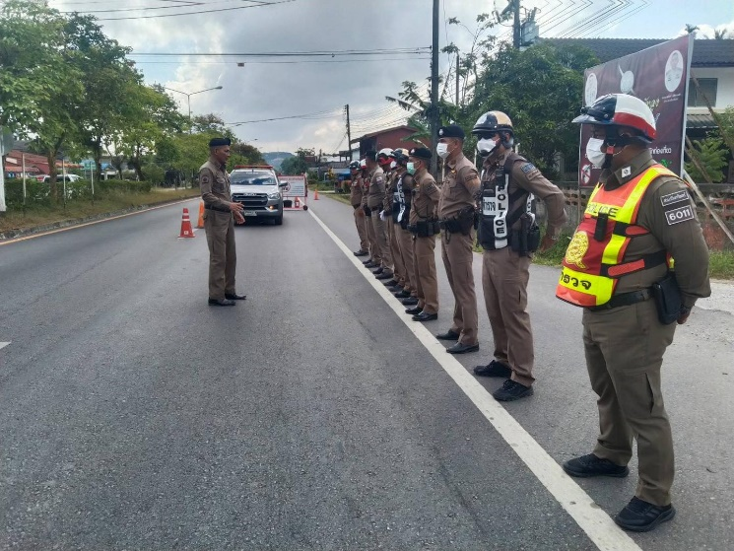
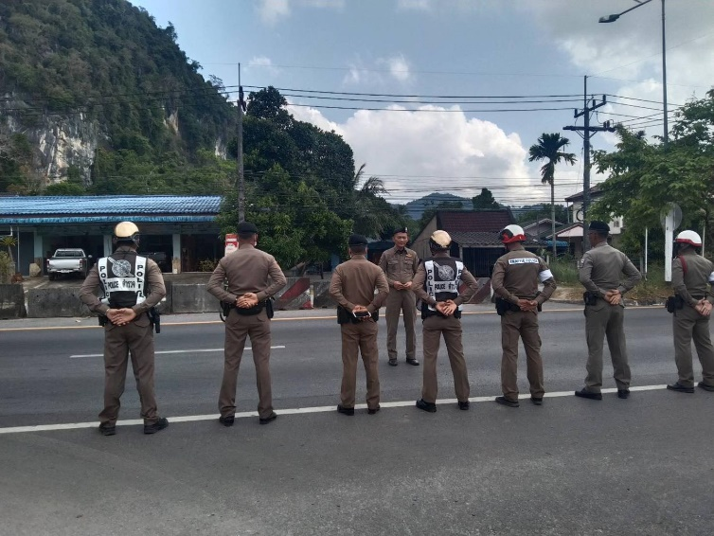

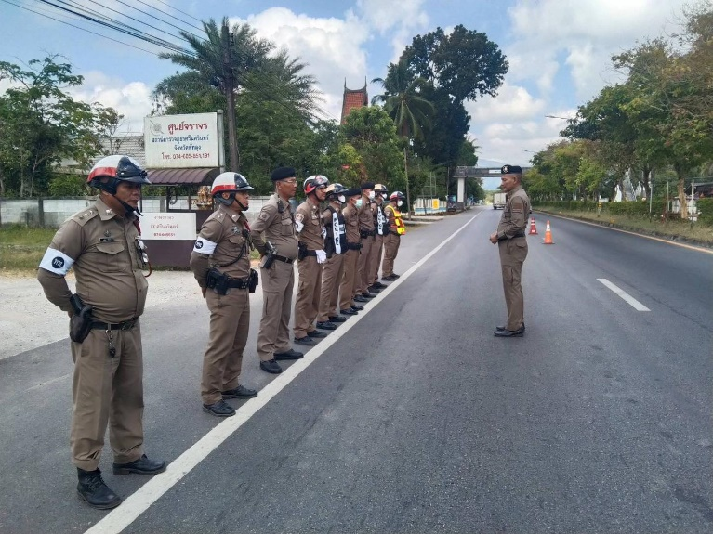
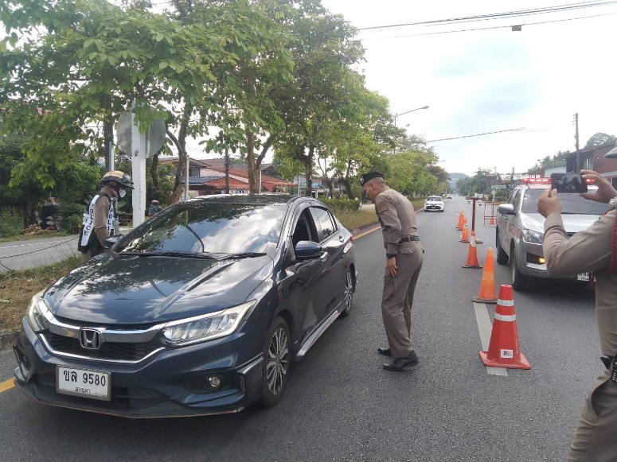

6.วันที่ 28 มีนาคม ร.ต.อ.กณวรรธน์ เพิ่มบุญ รอง สวป.ฯ ปฏิบัติหน้าที่ สวป.ฯ ประชุมความมั่นคงประจำเดือน มีนาคม 2567
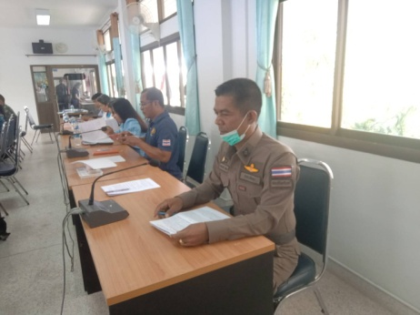
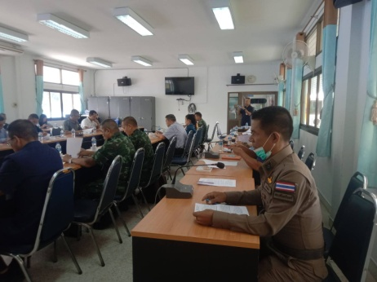

- วันที่ 29 มีนาคม 2567 เวลา10.00น. ภายใต้การอำนวยการของ พ.ต.อ.สมศักดิ์ มีสัจจานนท์ ผกก.สภ.ศรีนครินทร์ มอบหมายให้ ด.ต.หญิงศิริมา สุขทอง (ครูตำรวจแดร์) มอบใบประกาศนียบัตรแก่ผู้สำเร็จโครงการแดร์ ณ รร.บ้านโตน ต.ลำสินธุ์ อ.ศรีนครินทร์ จ.พัทลุง
